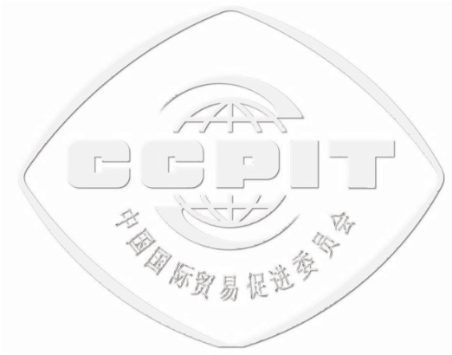
湖州市贸促会
中国-东盟自贸区优惠证FORM E申办提示

（以下内容为通俗版解读，仅供了解申办流程使用。 详细协议文本及专业规则，请至中国自贸区服务网fta.mofcom.gov.cn查询。 本提示有效期至2019年6月30日，新版内容另行发布。）

- 商品备案
初次申办某产品的东盟优惠证，需在系统内办理“商品备案”。填写出口商品、生产该产品所使用的原材料信息等，保存、发送。贸促会审核通过后，方可开始申请证书。
（以下图例源自贸促会原产地证申报系统。）
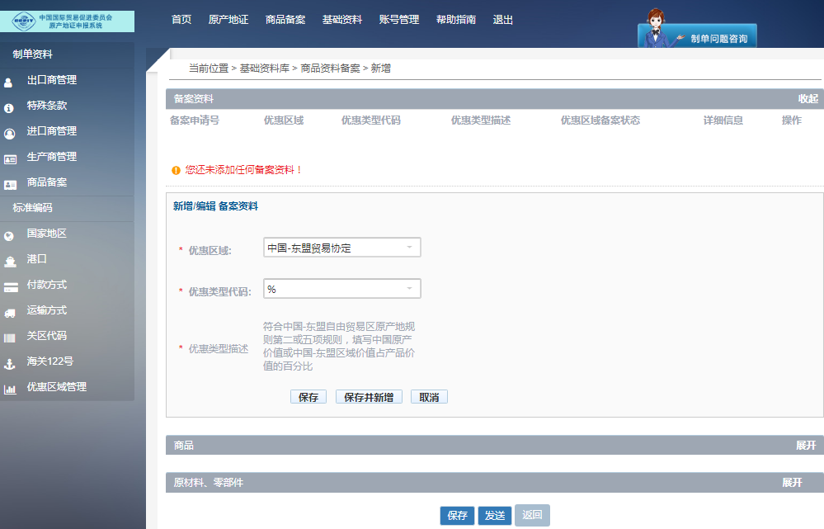
3
2
1
Tips! 如何选择“优惠类型代码”：
产品 | 类型选项 | 产品示例 | 优惠类型填选示例
出口国完全获得的产品 | 选择“WO” | 苹果 | WO
在国内加工但并非完全获得的产品 | 选择%，并标注国产原料成分的百分比（东盟原料视同国产） | 铁艺座椅 | 95%
符合产品特定原产地标准的产品 * | 选择“PSR” | 西服套装 | PSR

* 详见《中国-东盟全面经济合作框架协议货物贸易协议》第二议定书的附录B 特定产品规则清单
- 证书申报
点击“创建原产地证”->选择“中国东盟自贸协定”，根据栏目提示如实、规范、完整填写各项数据。
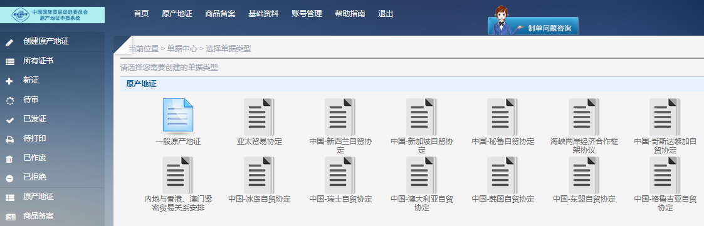
2
1
“补充信息”中相关项目填写的特别提示：
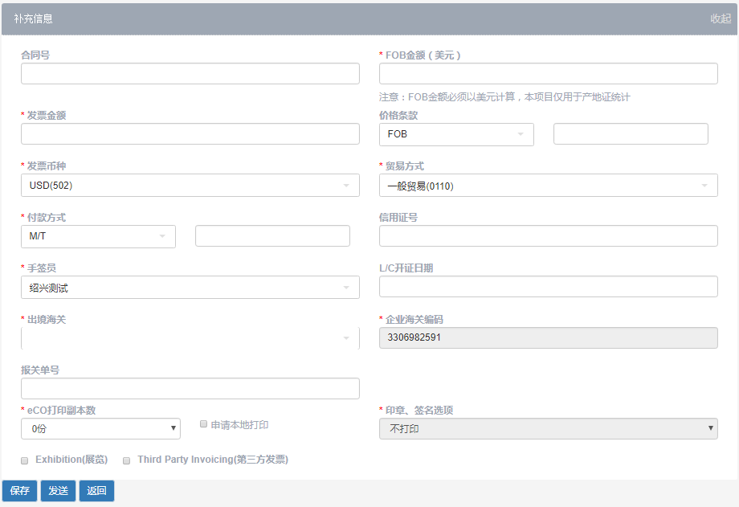
Tips! “eCO打印副本数”：选择0份。
贸促会FORM E格式为eCO格式，仅签发一份境外使用的正本，可供出口商和签证机构留存的副本联不再打印。申报企业可自行复印正本留存，或在系统中自行预览打印。
Tips! “第三方发票”：
如勾选此项，须同时在货物描述后，录入境外第三方公司名称、地址、国别信息，及其发票号码。
- 追溯核查
根据自贸协定中签证核查操作程序规定，进口方海关可以发起追溯核查，亦可请求到出口方进行实地核查访问；
规定中还要求企业留存相关档案资料至少3年备查。近年来，东盟个别国家每年发起证书核查几千起， 请各企业在申办时如实、规范填报各项数据，结汇单据做到“单单一致、单货一致”，务必做好相关的档案管理。
核查可能涉及或不限于以下内容：
（一）原材料采购阶段
1、与进口原材料采购有关的文件：如合同，进口许可证，发票，提单，装箱单，付款单据，证明产地的文件；
2、与国内采购原材料有关的文件：如合同，交易明细单 ，增值税发票，销售确认书，交货单，仓储证明，国内信用证 ，原材料完税证明，证明产地的文件（供应商声明等）
3、与原材料采购有关的会计凭证：如采购进账单，原料明细分类账，采购发票，企业采购成本声明，从企业ERP系统打印的纸质材料等。
（二）产品生产阶段
1、生产流程的说明性文件：如生产流程图，工艺流程图，作业指南等
2、证明原材料被使用的文：如物料单，厂家投料单，产品记录等
3、与待核查的产品生产有关的会计凭证：如原料（产品）库存报告，原料（产品）领料单, 企业员工工资表，生产成本账户，制造费用账户，利润表，从企业ERP系统打印的纸质材料等
4、来料加工的证明性文件：来料加工合同，作业指南，证明加工费支付的文件，交货单，来料加工声明等
5、委托方提供（支付）原材料的证明性文件：采购发票，采购进账单，债权人分户帐，售货单，销货账等
（三）商品销售阶段
1、与待核查的产品的销售有关的证明性文件：如合同，出口许可证，发票，提单，空运单，装箱单，检验检疫证明，支付凭证（例如信用证等）等
2、与待核查的产品的产地有关的证明性文件：如RVC计算表格，原产地证书签发记录，原产地声明等
3、与待核查的产品的销售有关的会计凭证：如售货单（包括应收账款）, 销货账,销售额外支出表（运费、保险、清关代理等费用），企业标准成本制度，显示实际成本的文件，从企业ERP系统打印的纸质材料等
- 证书领取
备案手签人携企业中英文印章、商业发票，现场签收领取。实际手签人须与电子数据中的姓名一致。
领取证书时，请复核证书背页内容已打印，确认无误后，在第11栏的中部加盖中英文印章，并在此栏内部右下角签名。
办理地址：湖州市凤凰路137号国贸大厦南楼411 咨询电话：2103972
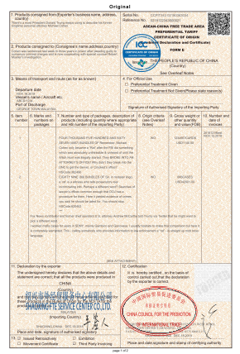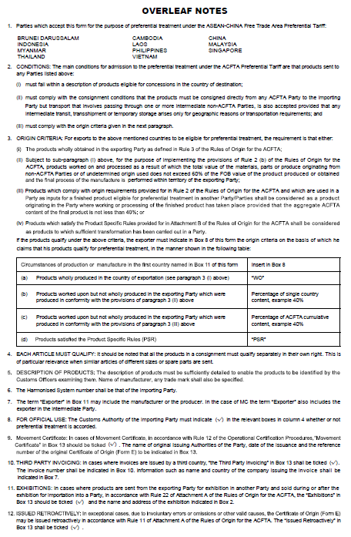
SAMPLE
附件：FORM E背页汉译文本：

1．为享受中国-东盟自由贸易区优惠关税协议下优惠待遇而接受本证书的缔约各方：
文莱、柬埔寨、中国、印度尼西亚、老挝、马来西亚、缅甸、菲律宾、新加坡、泰国、越南
2．条件：出口至上述任一方的产品，享受中国-东盟自由贸易区优惠关税协议下优惠待遇的主要条件是：
必须是在目的国可享受关税减让的产品；
必须符合产品由中国东盟自由贸易区任一方直接运至进口方的运输条件，但如果过境运输、转换运输工具或临时储存仅是由于地理原因或仅出于运输需要的考虑，运输途中经过一个或多个中国-东盟自由贸易区非缔约方境内的运输亦可接受；以及
必须符合下述的原产地标准。
3．原产地标准：出口到上述国家可享受优惠待遇的货物必须符合下列要求之一：
符合中国-东盟自由贸易区原产地规则三的规定，在出口成员方完全获得的产品；
除上述第（1）项的规定外，为实施中国-东盟自由贸易区原产地规则二（二）的规定，使用原产于中国-东盟自由贸易区非缔约方或无法确定原产地的材料、零件或产物生产和加工产品时，所用材料、零件或产物的总值不超过生产或获得产品船上交货价格的60%，且最后生产工序在出口方境内完成；
符合中国-东盟自由贸易区原产地规则二规定的原产地要求的产品，且该产品在一方用作生产在其他一个或多个缔约方可享受优惠待遇的最终产品的投入品，如最终产品中中国-东盟自由贸易区成分总计不少于最终产品的40%，则该产品应视为原产于对最终产品进行生产或加工的一方；或
符合中国-东盟自由贸易区原产地规则附件二的产品特定原产地标准的产品应视为在一方进行了充分加工的货物。
若产品符合上述标准，出口商必须按照下列表格中规定的格式，在本证书第八栏中标明其产品申报享受优惠待遇所依据的原产地标准：
本表格第11栏列名的第一国生产或制造的详情 | 填入第8栏
(a) 出口国完全生产的产品 （见上述第3款（1）项） | “完全获得”
(b) 符合上述第3款（2）项的规定，在出口方加工但并非完全获得的产品 | 单一国家成分的百分比，例如40%
(c) 符合上述第3款（3）项的规定，在出口方加工但并非完全获得的产品 | 中国-东盟累计成分的百分比，例如40%
(d) 符合产品特定原产地标准（PSR）的产品 | “PSR”

4．每一项商品都必须符合规定：应注意一批货物中的所有产品都必须各自符合规定，尤其是不同规格的类似商品或备件。
5．产品名称：产品名称必须详细，以使验货的海关官员可以识别。生产商的名称及任何商标也应列明。
6．协调制度编码应为进口方的编码。
7．第11栏“出口商”可包括制造商或生产商。作为流动证明时，“出口商”也包括中间方的出口商。
8．官方使用：不论是否给予优惠待遇，进口方海关必须在第4栏作出相应的标注（）。
9. 流动证明：作为流动证明时，按照签证操作程序规则十二条的规定，第13栏中的“流动证明”应予以标注（）。成员方的原始签证机构名称、签发日期以及原始原产地证书（Form E）证书的编号也应在第13栏中注明。
10. 第三方发票：当发票是由第三国开具时，第13栏中的“第三方发票”应予以标注（）。该发票号码应在第10栏中注明。开具发票的公司名称及所在国家等信息应在第7栏
中注明。
11. 展览：当产品由出口方运至另一方展览并在展览期间或展览后销售给一方时，按照中国-东盟自由贸易区原产地规则22的规定，第13栏中的“展览”应予以标注（）。展览的名称及地址应在第2栏中注明。
12. 补发：在特殊情况下，由于非主观故意的差错、疏忽或者其他合理原因，可按照中国-东盟自由贸易区原产地规则十一的规定补发原产地证书（Form E）。第13栏中的“补发”应予以标注（）。

编发：20190327 湖州市贸促会 http://www.hzccpit.com/

